https://blog.csdn.net/weixin_43498449/article/details/121362779

提前准备：

①注册一个GitHub账号，并完成ssh相应配置。GitHub官网：https://github.com/

②安装好git工具，这里给出下载地址，下载后一路直接安装即可：https://git-for-windows.github.io/

1.进入Github首页，点击New repository新建一个项目

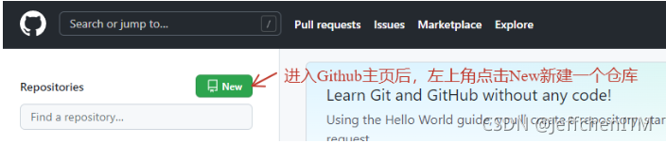

2.填写相应信息后点击create即可

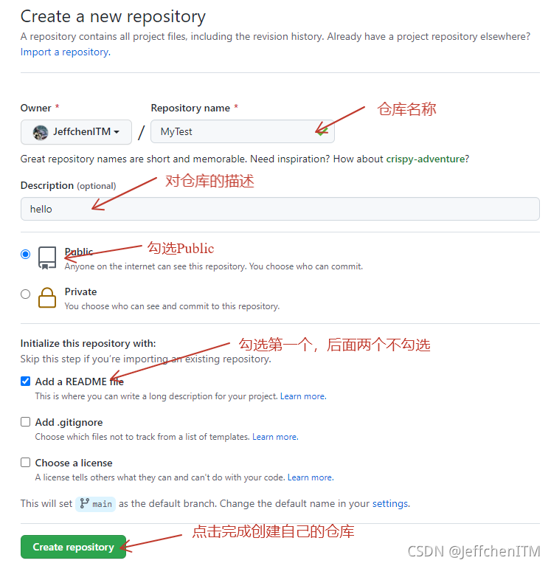

Repository name: 仓库名称

Description(可选): 仓库描述介绍

Public, Private : 仓库权限（公开共享，私有或指定合作者）

Initialize this repository with a README: 添加一个README.md

gitignore: 不需要进行版本管理的仓库类型，对应生成文件.gitignore，可不选

license: 证书类型，对应生成文件LICENSE，可不选

4.按照步骤，点击Code，克隆下面这个地址备用。

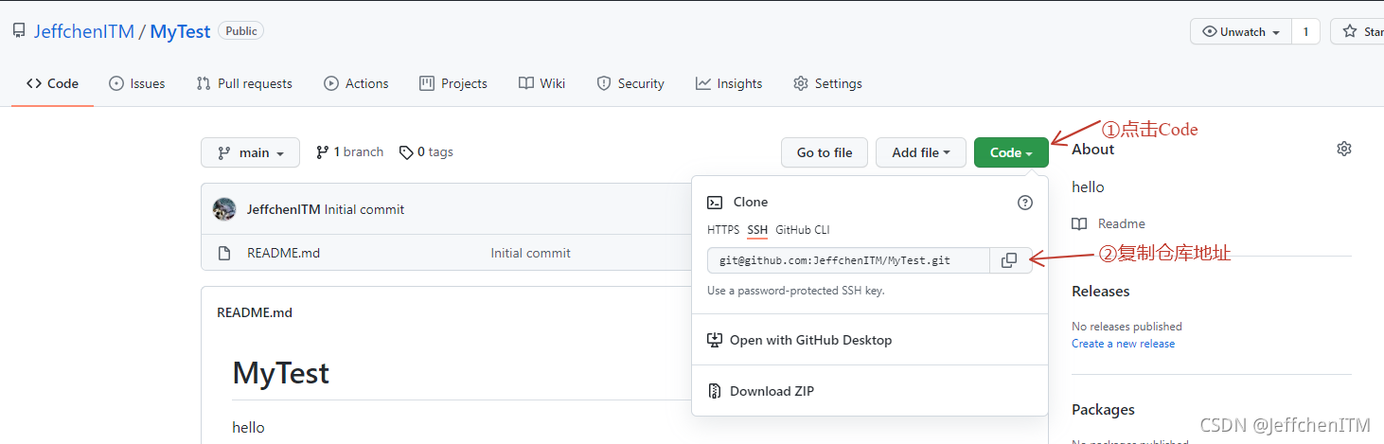

5.接下来就到本地操作了，首先确保你已经成功安装Git这个软件了，在电脑上找到你要上传到Github上面的那个项目文件夹，进入项目文件夹，单击鼠标右键，选择Git Bash Here,如下图所示。

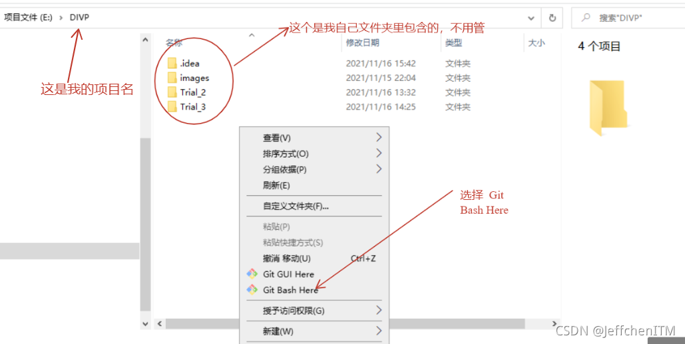

6.接下来输入如下代码（关键步骤），把github上面的仓库克隆到本地

git clone git@github.com:JeffchenITM/MyTest.git（git@github.com:JeffchenITM/MyTest.git替换成你之前复制的地址）

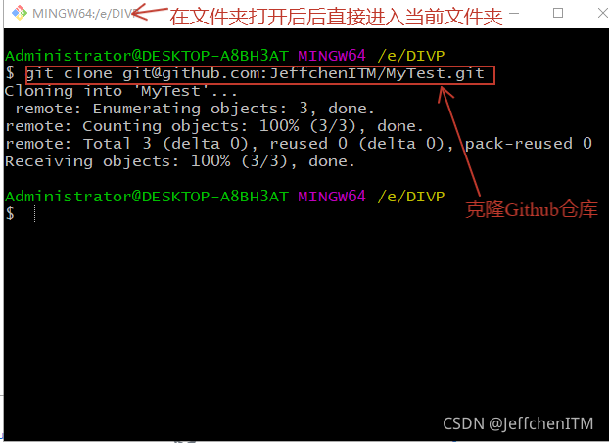

7.这个步骤以后你的本地项目文件夹下面就会多出个文件夹，该文件夹名即为你github上面的项目名，如图我多出了个MyTest文件夹，我们把本地项目文件夹下的所有文件（除了新多出的那个文件夹不用），其余都复制到那个新多出的文件夹下

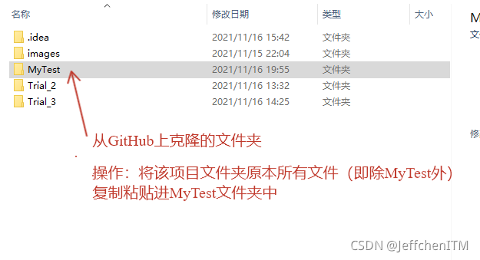

8.接着继续输入命令 cd MyTest，进入MyTest文件夹（MyTest是我建的仓库，这里应该改成你自己的仓库名字）

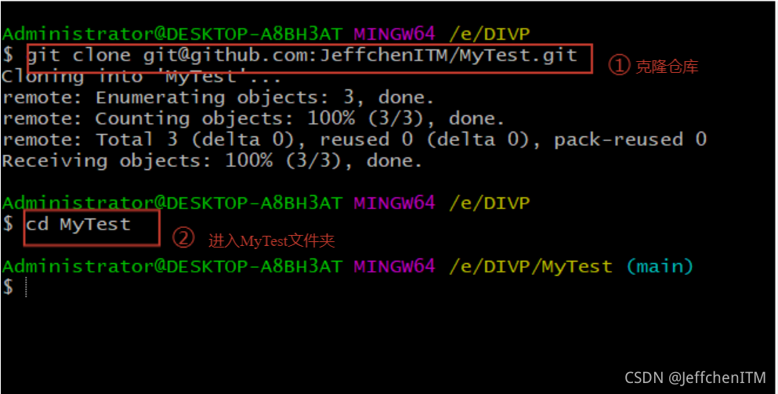

9.接下来依次输入以下代码即可完成其他剩余操作：

git add . （注：别忘记后面的 . ，此操作是把Test文件夹下面的文件都添加进来）

git commit -m "提交信息" （注：“提交信息”里面换成你需要，如“first commit”）

git push -u origin main （注：此操作目的是把本地仓库push到github上面，此步骤需要你输入帐号和密码）

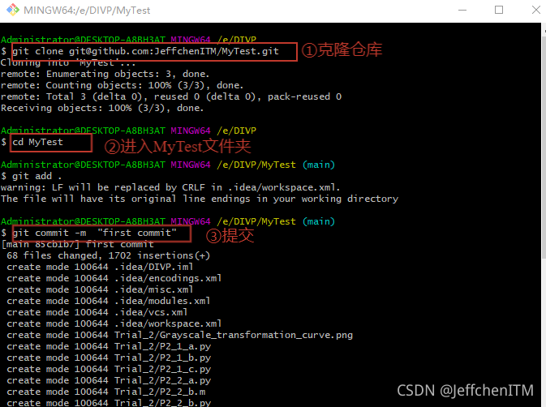

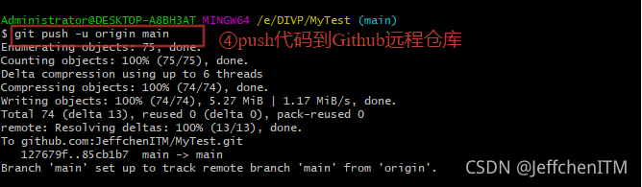

注意：在①克隆仓库和④push代码时有时因为网络原因报错，检查好网络多push两次

10.至此本地项目代码就成功上传到远程Github仓库了，在Github主页刷新就可以看见自己的代码

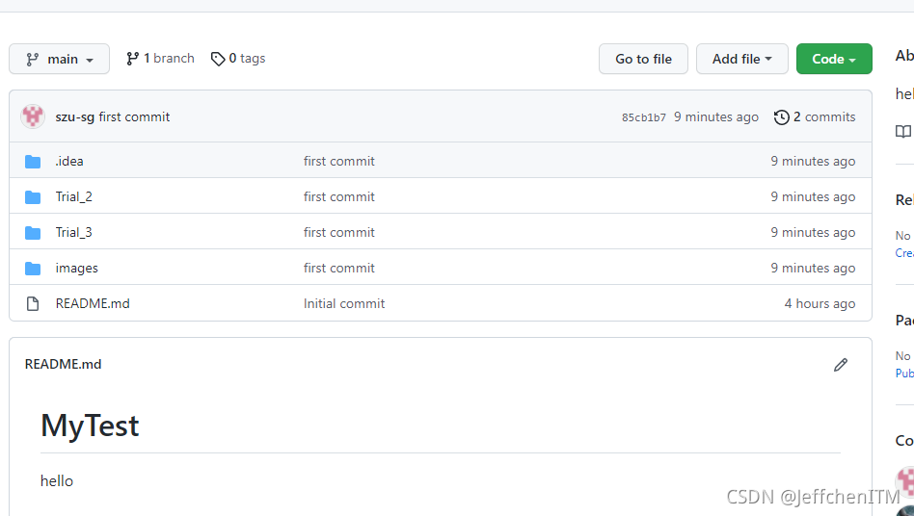

### 遇到的问题：

1、解决git@github.com: Permission denied (publickey). fatal: Could not read from remote repository.

问题现象：

git clone git@github.com:bouffalolab/bl_iot_sdk.git

Cloning into ‘bl_iot_sdk’…

git@github.com: Permission denied (publickey).

fatal: Could not read from remote repository.

Please make sure you have the correct access rights

and the repository exists

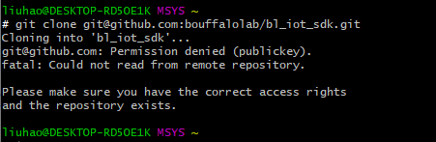

解决步骤

**若已生成过github ssh key 直接复制过来即可**

若不存在则：

1.输入命令

ssh-keygen -t rsa -C 邮箱地址

例如: ssh-keygen -t rsa -C 个人邮箱@qq.com

本命令提示输入信息,回车即可

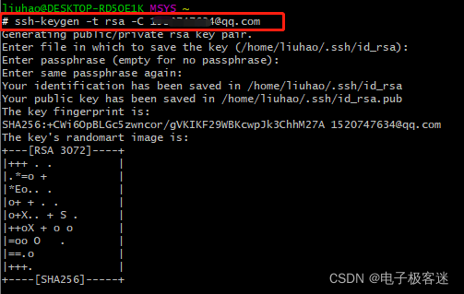

若本地已存在其他id_rsa，则备份.ssh文件，清空.ssh文件，再次执行该命令，

密码为空，直接回车，成功生成

2.输入命令 ssh -v git@github.com

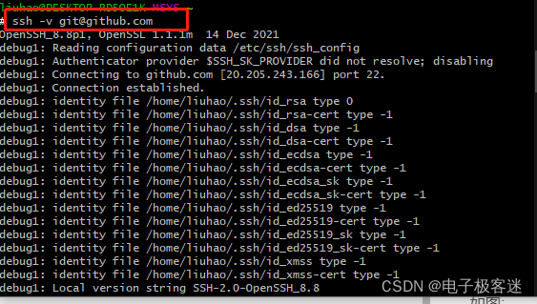

3.输入命令 ssh-agent -s

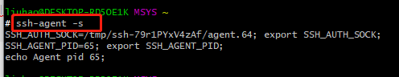

4.输入命令 eval ssh-agent -s

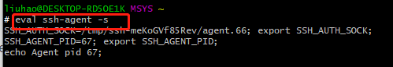

5.输入命令 ssh-add ~/.ssh/id_rsa

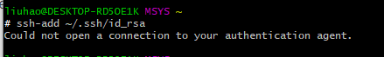

6.在本例生成的id_rsa.pub在C:\Users\lenovo.ssh

7.在github账号下设置

1>.进入github账号,

2>.在settings页面,找到SSH and GPG keys

3>.点击SSH keys 新建SSH keys

4>.填写title(自定义名称)，

5>.将id_rsa.pub里的内容复制到Key中

6>.点击Add SSH Key,完成

如图:

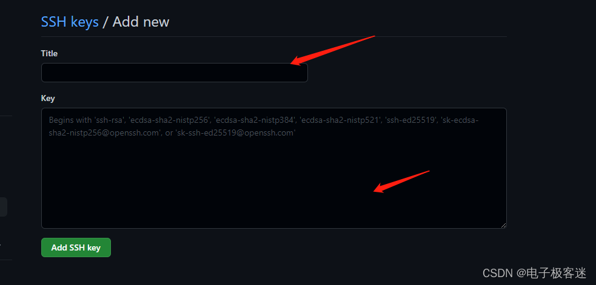

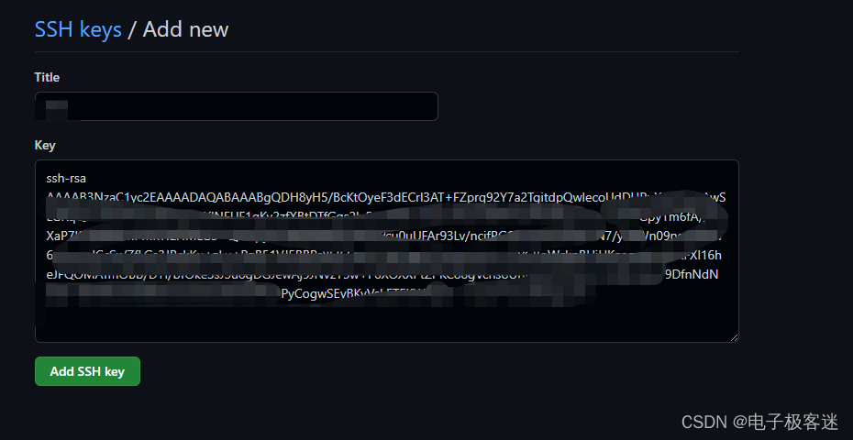

注意:

在C:\Users\lenovo.ssh下有id_rsa和id_rsa.pub

需完整复制id_rsa.pub内容

否则可能报错:

Key is invalid. It must begin with ‘ssh-ed25519’, ‘ssh-rsa’, ‘ssh-dss’, ‘ecdsa-sha2-nistp256’, 'ecds…

8.验证命令 ssh -T git@github.com 提示成功

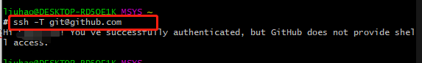

9.测试下载

git clone git@github.com:bouffalolab/bl_iot_sdk.git

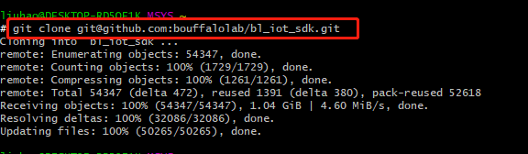

查看密钥内容

cat /home/xxx/.ssh/id_rsa.pub

